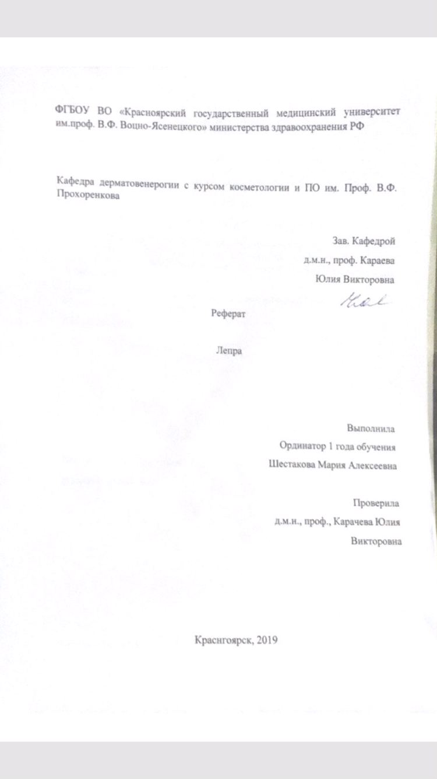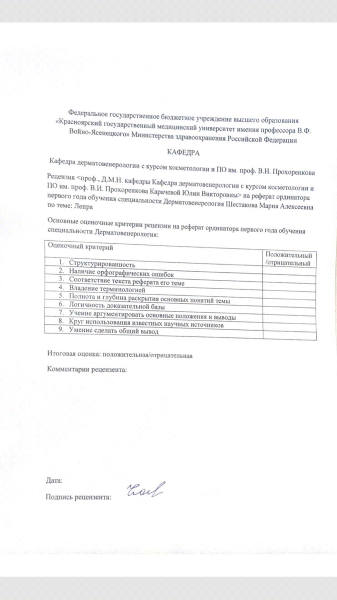
Оглавление
Определение ……………………… …………………………………. 4 Этиология…….…….……………………………………………………4
Эпидемиология.…………………………………………………………4
Принципы диагностики………………………………………………. 6
Принципы лечения…………………………………………….……… 6
Список литературы……………………………………………………..7

ЛЕПРА
Это хроническое инфекционное заболевание с преимущественным поражением кожи, слизистых оболочек и периферической нервной системы. Исторические названия: проказа, скорбная болезнь, черная немощь, ленивая смерть.
Этиология.
Возбудитель: Mycobacterium leprae (G. Hansen, 1871) – палочка Хансона.
- Спиртоустойчивая.
- Кислотоустойчивая.
- Не имеет капсулы.
- Не образует спор.
- Не культивируется.
- Микроскопия и окраска по Цилю-Нильсену (изогнутые палочки, расположенные пучками в виде «связки бананов»).
Источник инфекции – больной человек.
Пути заражения.
- Через слизистую верхних дыхательных путей.
- Через поврежденный кожный покров.
- При употреблении инфицированной пищи и воды.
Инкубационный период от 6 месяцев до 20 лет (в среднем 5-7 лет).
Эпидемиология.
Основным источником заболевания являются страны Африки и Юго-Восточной Азии. Самое большое количество больных лепрой в Бразилии (по этому «достижению» страна занесена в книгу рекордов Гиннеса). Ежегодно в мире выявляется 500-800 тыс. больных. Всего в мире по донным ВОЗ около 12-15 млн. больных, но по современным подходам к диспансеризации после 2-летнего курса терапии пациентов снимают с учета. Общее число состоящих на учете составляет 1 млн. человек.
В РФ (2001 год) зарегистрировано 711 больных лепрой. Основные очаги: Астраханская область, Северный Кавказ, Якутия, Дальний Восток. На территории РФ действует 2 лепрозория: в Загорске (Подмосковье) и Астрахани (НИИ лепры).
В Омской области в течение многих лет больных не зарегистрировано.
Классификация (по Ридли-Джоплинг, Берген, 1973).
Суть классификации заключается в том, что выделяют 2 формы лепры: лепроматозную (доброкачественную) и туберкулоидную (злокачественную).
- Лепроматозная полярная;
- Лепроматозная субполярная;
- Лепроматозная пограничная;
- Пограничная;
- Туберкулоидная пограничная;
- Туберкулоидная субпограничная;
- Туберкулоидная полярная;
- Недифференцированная.
ЛЕПРОМАТОЗНАЯ ЛЕПРА.
На коже появляются красноватые пятна с синюшным оттенком. Постепенно они трансформируются в плотный мощный инфильтрат. В процесс вовлекается подкожно-жировая клетчатка – образуются узлы (лепромы). Локализация чаще на разгибательных поверхностях предплечий, на лице, в области лба, надбровных дуг, щек, носа. Лицо приобретает свирепое выражение – facies lionica (морда льва). Очаги изъязвляются, а затем рубцуются.
Часто в процесс вовлекается слизистая оболочка носа хрящевой части перегородки с развитием хронического лепроматозного язвенного ринита. В области языка, твердого и мягкого неба образуются инфильтраты, которые распространяются на слизистую гортани и голосовые связка, вследствие этого возникает охриплость голоса, а затем афония. Характерным является исчезновение чувствительности в очагах.
Лепрамотозный тип.
Характеризуется полным отсутствием сопротивляемости организма к возбудителю, развитием макрофагальных гранулем с тенденцией к безграничному внутриклеточному размножению микобактерий лепры. Дессиминацией процесса и отрицательной лепроминовой пробой.
Туберкулоидный тип.
Характеризуется выраженной сопротивляемостью организма к микобактерии лепры, развитием туберкулоидной гранулемы. Тенденция к ограничению процесса, малой бациллярностью и положительной лепроминовой пробой.
Недифференцированная форма.
Предполагает неопределенный иммунный ответ организма. Морфологический неспецифический лимфоцитарный инфильтрат, малая бациллярность, положительно-отрицательная лепроминовая проба.
Принципы диагностики.
- Характерная клиническая картина.
- Данные анамнеза (нахождение в эндемических по лепре областях, длительный контакт с больным лепрой).
- Забор материала (соскоб со слизистой хрящевой части перегородки носа, тканевой сок из биопсированной ткани с очагов поражения).
- Микроскопия с окраской по Цилю-Нильсену.
- ПЦР диагностика.
- Диагностика путем заражения мышей в мякоть подушечек лапок. В качестве подопытных животных используются также броненосцы, определенные виды обезьян.
Принципы лечения.
- Этиотропная комбинированная терапия (уничтожение микобактерии).
- Профилактика и лечение реактивных состояний.
- Профилактика и лечение неврологических осложнений.
- Обучение больного правилам поведения при отсутствии чувствительности.
- Социальная адаптация.
Противолепрозные препараты: дапсон, диуцифон, димоцифон; рифампицин; лампрен (клофазимин).
Профилактика лепры (определяется национальной программой борьбы с лепрой).
По данным Загорского лепрозория больным с лепроматозным типом лечение проводят от 3 до 5 лет в стационаре, а затем всю жизнь – лечение в амбулаторных условиях. При туберкулезном типе – 1 год стационарного лечения, всю жизнь – на диспансерном наблюдении. Лицам, бывшим в контакте с больными – превентивное лечение 6 месяцев по месту жительства.
- Регулярные профилактические осмотры в эндемичных регионах;
- Вакцинация (БЦЖ) населения эндемичных регионов;
- Изоляция в лепрозории выявленных больных;
- Определение круга лиц, которым больной мог передать инфекцию;
- Превентивное лечение членов семей, имеющих возраст 2-60 лет;
- Санитарно-просветительская работа.

Список литературы
Дуйко, В. В. Некоторые вопросы эпидемиологии и организации борьбы с лепрой на современном этапе // II Всероссийский съезд дерматовенерологов: Тез. науч. работ.. — СПб. 2007. — С. 9.
Инфекционные болезни: национальное руководство / Под ред. Н. Д. Ющука, Ю. Я. Венгерова. — М.: ГЭОТАР-Медиа, 2009. — 1056 с. — (Национальные руководства). — 2000 экз. — ISBN 978-5-9704-1000-4.

